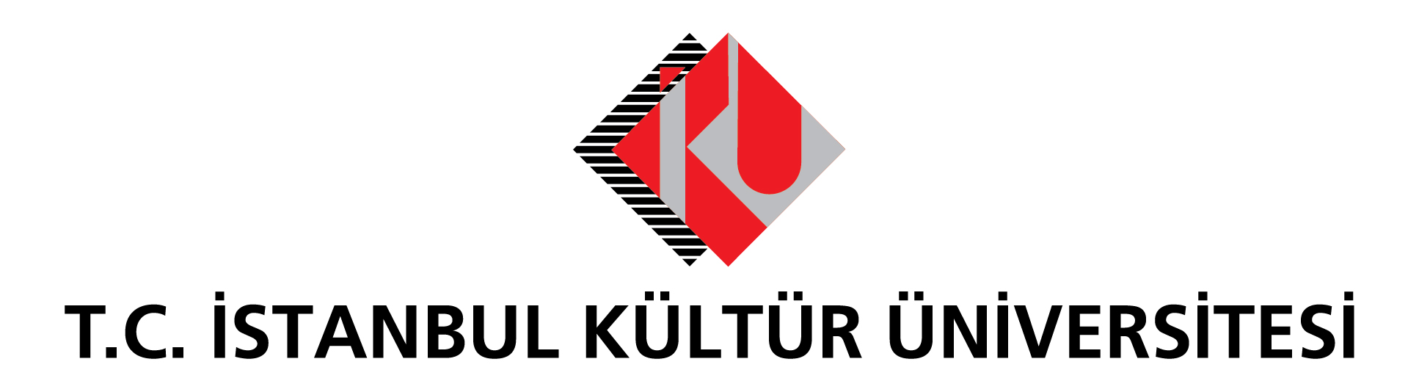

BURSLU OKUMAK İSTEYEN ÜNİVERSİTE ADAYLARI İÇİN
BAŞVURU ZAMANI

İstanbul Kültür Üniversitesi’nin (İKÜ) lisans programlarında burslu okuma şansı sunan We Accept’in, 2021 YKS adayları için birinci başvuru dönemi başladı.

2019’dan bu yana binden fazla gence, lisans programlarında çeşitli oranlarda burslu eğitim olanağı sunan We Accept’in birinci dönem başvuruları, 2 Nisan 2021’e kadar https://we-accept.com adresinden yapılabilecek. Sonuçlar 9 Nisan 2021’de açıklanacak.

Üniversitenin burs ödüllü başvuru programı We Accept’in ikinci dönemi 5 Nisan’da üçüncü dönemi ise 31 Mayıs’da başlayacak. Formların incelenmesi, mülakat ve komisyon değerlendirme olmak üzere üç aşamada gerçekleşecek We Accept başvuru değerlendirme sürecinde; adayların kişilik özellikleri, mesleki yetkinleri, proje önerileri ve referansları da belirleyici olacak. Değerlendirme komisyonuna sunulan başvuru formlarında adayların kişisel verileri gizli tutulacak.

2021 YKS adaylarının başvuru yapabileceği We Accept bursları üniversitenin; hukuk, fen-edebiyat, iktisadi ve idari bilimler, eğitim, sanat ve tasarım, mimarlık, mühendislik, sağlık bilimleri olmak üzere 8 fakültesindeki ücretli kontenjanlar için geçerli olacak. Başvuruların dijital yapıldığı, ödüllü burs programına ilişkin tüm ayrıntılara adaylar https://we-accept.com adresinden erişebilecekler. Her üç öğrenciden ikisinin burs ve indirim olanağıyla yüksek öğretim hizmeti aldığı üniversitenin başarı, ilk tercih başta olmak üzere diğer olanakları da aday.iku.edu.tr adresinde yer alıyor.

